Instalación Sonar Qube
Instalar Java runtime environment 8
Setear variable de entorno JAVA_HOME y poner la carpeta del runtime (C:/Program Files/Java/jre…).
Ubicarme con consola en desktop/trabajo/sites/nwjs y luego ejecutar:
npm install -g sonar-scanner
Crear archivo: Sonar-project.properties en la carpeta raíz del proyecto, en este caso la que estaba parado de antes.
Abrirlo y pegar el contenido del example en confluence:
// Configuration file (sonar-project.properties)
project.org=nscs
sonar.host.url=https://sonar.us.oracle.com
# must be unique in a given SonarQube instance
# Key Format for NS CS Utility / Common Customization : nscs.{customer-number}-{technical-area}
sonar.projectKey=nscs.{{customer-number}}-ecom
# this is the name and version displayed in the SonarQube UI. Was mandatory prior to SonarQube 6.1.
sonar.projectName={{customer-name}}-{{customer-number}}-ecom
sonar.projectVersion=0.1
# Path is relative to the sonar-project.properties file. Replace "\" by "/" on Windows.
# This property is optional if sonar.modules is set.
sonar.sources=./extensions/Workspace
# Encoding of the source code. Default is default system encoding
#sonar.sourceEncoding=UTF-8
sonar.exclusions=**/node_modules/**,**/Workspace/Extras/**
sonar.eslint.reportPaths=./reports/lint_report.json
sonar.dependencyCheck.skip=true

https://confluence.corp.netsuite.com/display/~segonzalez/SonarQube+How-to+and+FAQ
Teniendo el contenido del archivo, reemplazar los customer name y customer number, el customer number lo obtengo del link de netsuite:

Agregar en .gitignore: .scannerwork

Ejecutar sonarqube
Con la VPN prendida, acceder a la carpeta raíz del proyecto, ejemplo (JANS, NWJS sin acceder a extensions) Correr comando en consola: sonar-scanner
Luego va a tardar, y deberemos entrar al siguiente link:
Me llevará a una página que me tengo que loguear con Oracle.
Me abrirá la interfaz de sonar-qube, y ahi nos dirá el resultado. Presionar en overview, luego en bugs y se abrirá una ventana de este estilo:
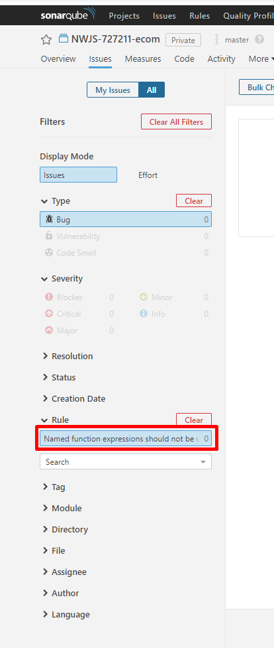
Presionamos en rules y luego seleccionamos la rule creada de named function. Y por último, presionamos en el botón de bulk change:
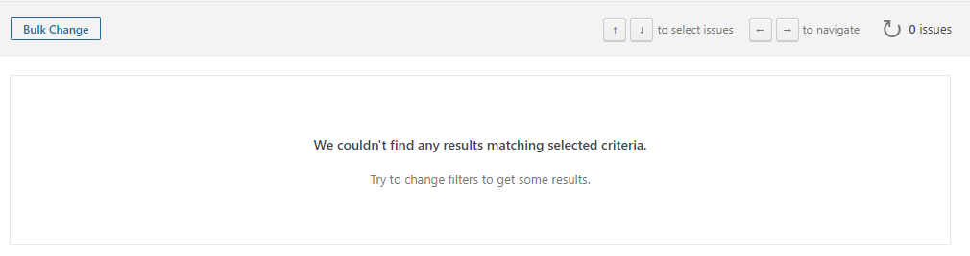
Allí abrirá un pop up, donde marcamos como false positive y en comentarios agregamos lo siguiente:
“We use named functions for debugging purposes since the SuiteCommerce product doesn’t support IE8”

